POSODA V OBLIKI LISTA

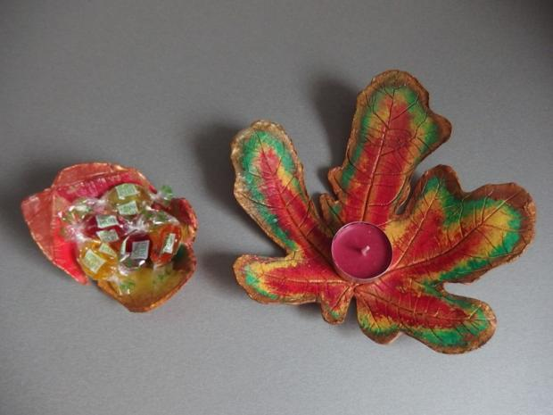

Potrebujemo: das maso, folijo, list, valjar, nož, iglo, barve, lak
Maso razvaljamo, nanjo položimo list, ki ga s pomočjo valjarja odtisnemo v maso. Odtisnjen list prenesemo s folije na papirnato brisačko. Črte lista poudarimo z iglo. List nato damo v globok krožnik ali posodo, da nastane prava oblika. Pustimo, da se posuši. Posodo (list) lahko pobarvamo ali pustimo brez barve. Vse je odvisno od vaših idej in želja. V primeru, da boste list pobarvali, se mora barva dobro posušiti. V obeh primerih (če uporabimo barvo ali ne ) pa moramo izdelek, ko je že suh, še polakirati in ponovno dobro posušiti. Želim vam veliko veselja pri ustvarjanju. Ivanka
